Перечень транспортных средств, признанных брошенными, разукомплектованными, бесхозяйными
дата осмотра | адрес | марка/модель/гос. номер/цвет | срок добровольного/принудительного перемещения | фотоматериалы
25.05.2021 | ул. Праздничная, 20 | Микроавтобус  оранжевый  Р114СМ 36 | 08.06.2021/ в соответствии с п. 4.1 постановления № 36 от 29.01.2018 | 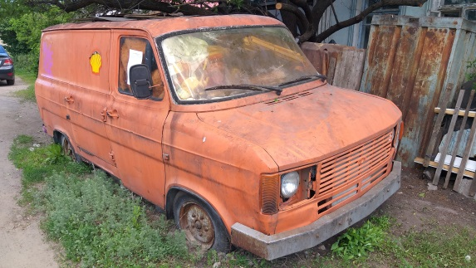 | 